**EPS移动系统手册**

EPS首页说明

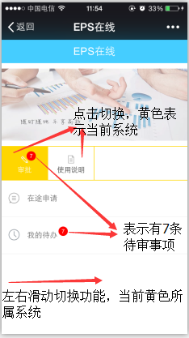

* 审批—在途申请列表

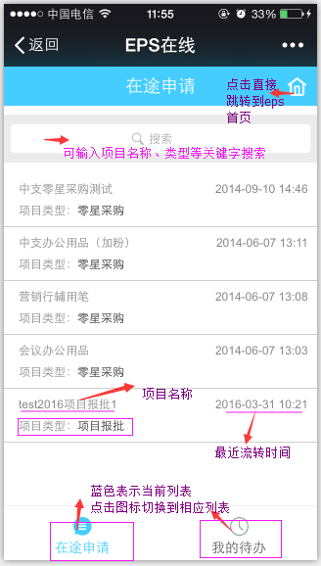

* 审批—我的代办列表

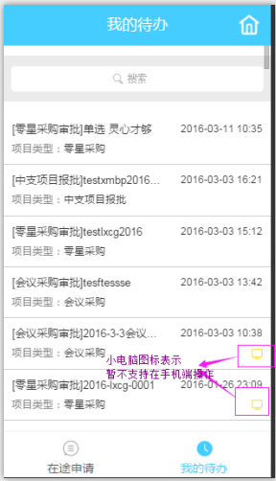

* 审批—我的代办列表---项目详情页(在途项目详情除无审批功能外其他相同)

­­­­­­­­­­

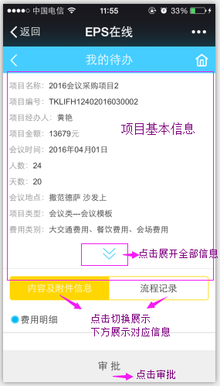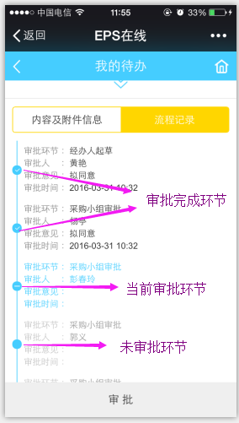

* 审批中-选项：选择同意或拟同意，可进行提交和加签操作，不同意，只能操作退回。

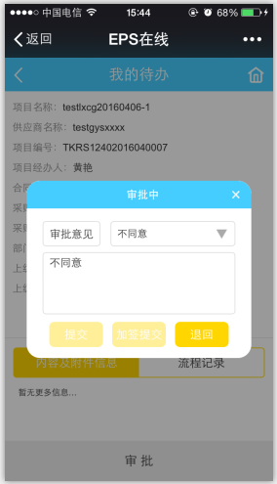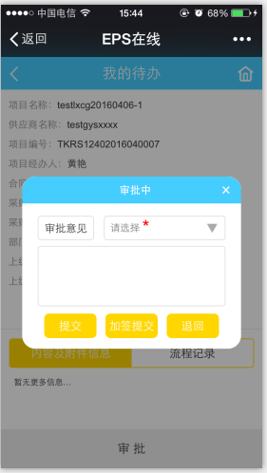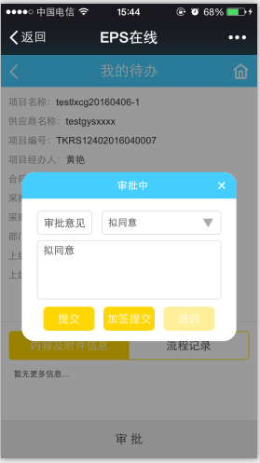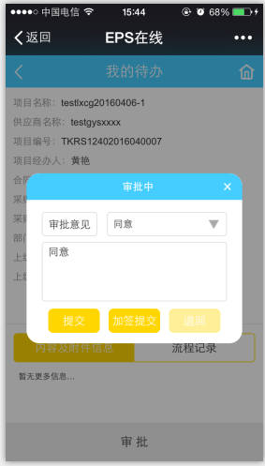

* 审批中-提交：  
   需选择确认 不用选择，无异议直接确认提交

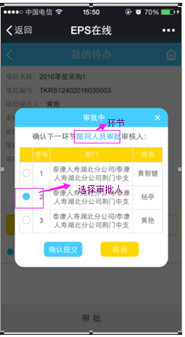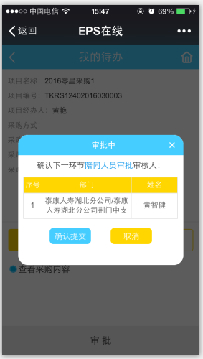

* 审批中-加签：

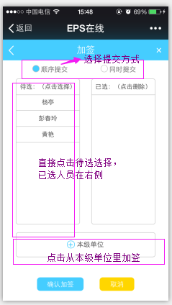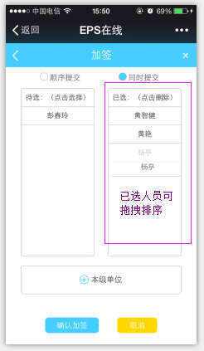

* 审批中-加签-从本级单位加签（直接展开部门人员添加，通过搜索结果添加）

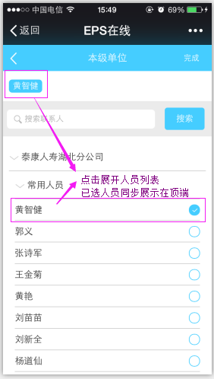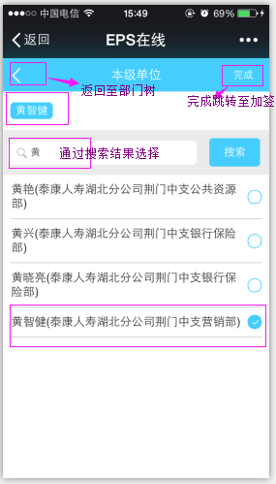

* 审批中-加签-确认加签

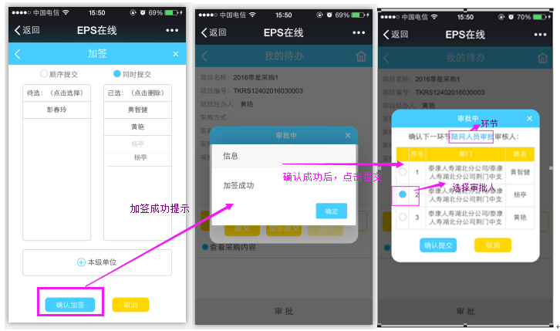

* 审批中-退回：（选择退回方式），退回成功后跳转至代办列表

